Народные мудрости
про спорт:

- Кто спортом занимается, тот силы набирается.
- Отдай спорту время, а взамен получи здоровье.
- Закаляй свое тело с пользой для дела.
- Смекалка нужна, и закалка важна.
- Кто любит спорт, тот здоров и бодр.
- Смолоду закалишься, на весь век сгодишься.
- Крепок телом - богат и делом.
- Начинай новую жизнь не с понедельника, а с утренней зарядки.

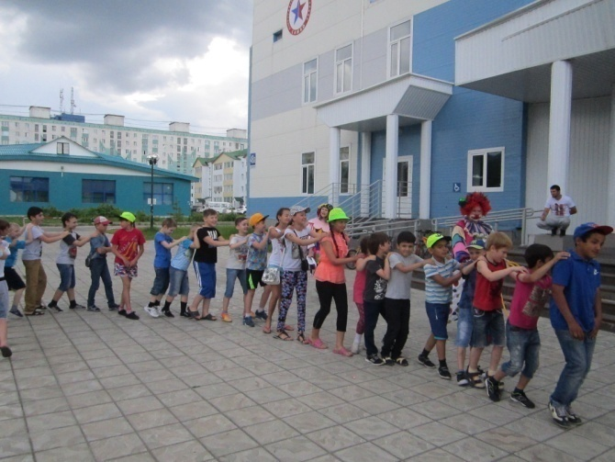

Быть здоровым естественное желание каждого человека.
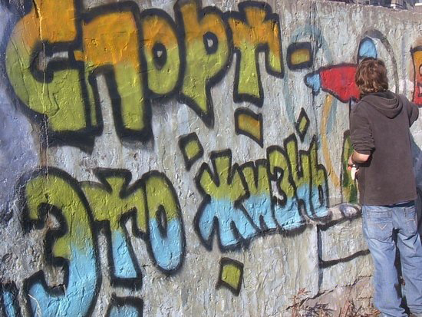
В такой тяжёлой трудной жизни
Без спорта просто нет житья
Ведь в спорте всё наше здоровье
И мы без спорта никуда.
И даже в песне говорится,
Что если хочешь быть здоров
Ты спортом чаще занимайся
И позабудь про докторов
Что может быть полезней спорта?
Здоровье, бодрость и успех
Вам обеспечить спорт сумеет
На несколько десятков лет.

«В здоровом теле –
здоровый дух!»

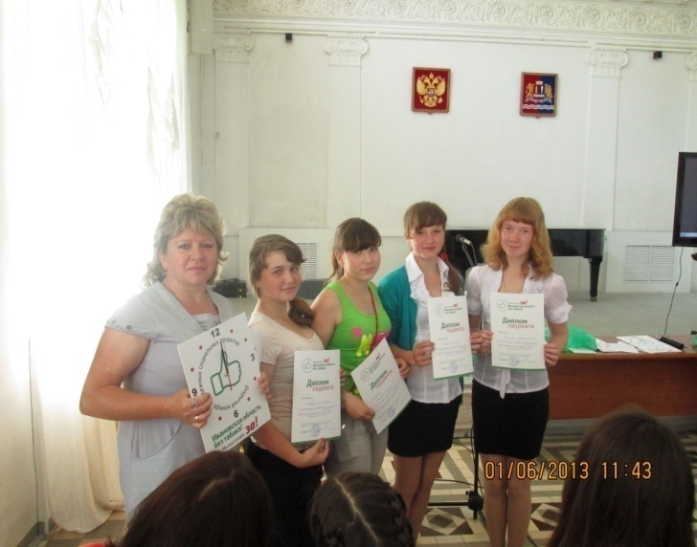
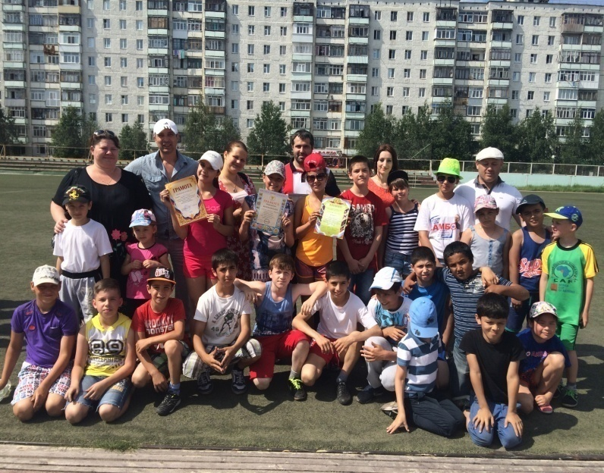

МАУ ДО СДЮСШОР «Юность»
г.Радужный
лето 2016г.

В старинной притче говорится:
В одной далекой стране жил мудрец, на многие вопросы он знал ответы, и сотни людей приходили к нему за советом и помощью. В той же стране жил молодой человек, который, совсем недавно был еще ребенком и только начинал свой жизненный путь. Но он-то думал, что все уже знает, многое умеет, и чужих советов слушать ему не надо. Решил он провести мудреца – поймал бабочку, зажал её между ладонями и спросил мудреца: «Что у меня в руках – живое или неживое?» Если мудрец ответил бы «живое», он сильнее сдавил бы руки, бабочка бы умерла, и мудрец оказался бы не прав, а если мудрец ответил бы "неживое", молодой человек разжал бы руки, бабочка выпорхнула, а мудрец снова был бы не прав. Но когда молодой человек подошел к мудрецу и задал свой вопрос, старый человек внимательно посмотрел на него и сказал: «Все в твоих руках»...
В отношении здоровья каждого человека можно сказать:
«Все в твоих руках!»

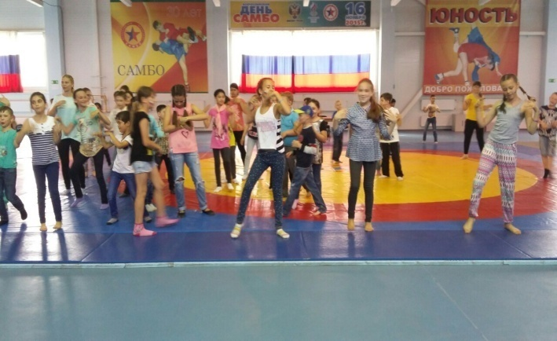
«Хочешь быть здоровым - будь: это правильный путь!»
Как уберечь себя и своих
друзей от проблем
21 века?
Спасение есть – это спорт!

Оздоровительное влияние физических
упражнений на организм человека
известно с глубокой древности.
Занятия физическими упражнениями
являются очень сильным средством
изменения физического и психического
состояния человека. Увлечение спортом
не только предупреждает развитие пагубных пристрастий молодежи, но и укрепляет
здоровье, снимает утомление после умственного труда, сбрасывает лишнее эмоциональное напряжение, позволяет
«держать себя
в форме» (о чем всегда мечтают девушки!).
Во время занятий спортом человек получает
заряд бодрости, жизнерадостности.
А безделье, скука ведут к сигарете, банке пива, бокалу вина, рюмке водки.
А за этим - пропасть!

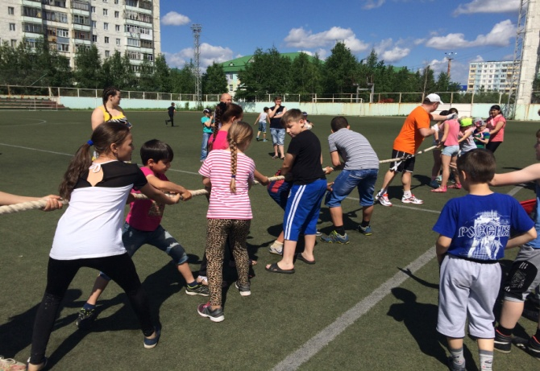

Будьте всегда - спортивными, веселыми задорными,
счастливыми, жизнерадостными, креативными!!!
Успехов во всех Ваших начинаниях!

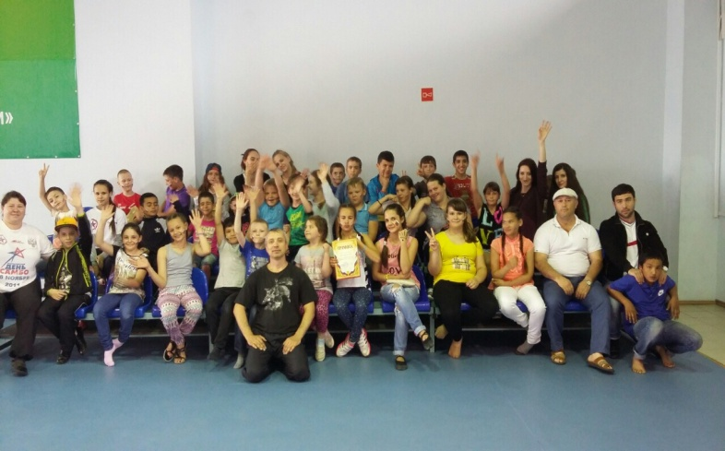

Начальник лагеря:
Муртузалиева Зарема Гасайникадиевна

